**JS Park - Gerenciamento de Estacionamento**

Jader Silva da Silva <jadersilvadasilva@rede.ulbra.br>

Christiano Cadona <christiano.cadona@ulbra.br> – Orientador(a)

Universidade Luterana do Brasil (Ulbra) – Curso de Ciência da Computação– Campus Canoas Avenida Farroupilha, 8001 · Bairro São José · CEP 92425-900 · Canoas/RS

*18 de março de 2023*

**Resumo**

O projeto consiste na implementação de um aplicativo de gerenciamento de estacionamento, que visa proporcionar maior eficiência e comodidade para os usuários e funcionários de estacionamentos. Através da aplicação, será possível realizar o controle de entrada e saída de veículos, gerenciamento de vagas disponíveis, pagamento de taxas de estacionamento, entre outras funcionalidades. Para a realização do projeto, serão utilizadas tecnologias como a linguagem de programação JavaScript, biblioteca ReactJs, e a plataforma Firebase do Google. O aplicativo será desenvolvido com foco em garantir proporcionar uma experiência de uso intuitiva e agradável.

**Palavras-chave:** Gerenciamento de estacionamento; Aplicativo; Tecnologia; JavaScript; React; Firebase.

***Abstract***

***Title:*** *“JS Park - Parking Management”*

*The project consists of implementing a parking management application, which aims to provide greater efficiency and convenience for parking users and employees. Through the application, it will be possible to control the entry and exit of vehicles, management of available spaces, payment of parking fees, among other features. To carry out the project, technologies such as the JavaScript programming language, ReactJs library, and Google's Firebase platform will be used. The application will be developed with a focus on ensuring an intuitive and pleasant user experience.*

***Key-words:*** *Parking management; Application; Technology; JavaScript; React; Firebase.*

1. **Introdução**

O aumento da população, a expansão urbana e a crescente frota de veículos têm gerado uma demanda cada vez maior por espaços de estacionamento, tanto em áreas residenciais como em regiões comerciais e de serviços.

Essa escassez de vagas de estacionamento tem impactos significativos na rotina das pessoas e no funcionamento dos negócios. Os usuários enfrentam dificuldades para encontrar lugares disponíveis para estacionar seus veículos, o que pode resultar em atrasos, estresse e perda de tempo. Por outro lado, os proprietários e gerentes de estacionamentos enfrentam desafios para otimizar a utilização dos espaços, garantir uma gestão eficiente das entradas e saídas de veículos, e controlar de forma precisa o fluxo de caixa e as operações diárias. (O impacto dos estacionamentos nos centros urbanos: o caso de Curitiba, Carlos J. Bechel Sipinski e Lisana Kátia Schmitz, 2011)

Portanto, diante da crescente demanda por estacionamentos e das dificuldades enfrentadas no gerenciamento desses espaços, a implementação de um aplicativo de gerenciamento de estacionamento se mostra uma solução essencial. Essa solução pode ser dividida em etapas que abrangem desde o controle de entrada e saída de veículos até o gerenciamento do caixa e a geração de relatórios financeiros.

No estágio inicial, o aplicativo oferece funcionalidades para registrar a entrada e saída de veículos, possibilitando um controle mais preciso sobre a ocupação das vagas. A automatização desses processos rotineiros reduz a probabilidade de erros e retrabalho, melhorando a eficiência operacional do estacionamento.

Em uma etapa seguinte, o sistema de gerenciamento oferece recursos para a gestão financeira do estacionamento. Isso inclui o controle de pagamentos, seja por meio de pagamento em dinheiro, cartão de crédito ou outros meios de pagamento.

Outra etapa importante é a geração de relatórios e análises. O aplicativo pode fornecer dados sobre o fluxo de veículos ao longo do dia, semana ou mês, permitindo que os gerentes identifiquem horários de maior demanda e tomem decisões estratégicas, como a alocação adequada de recursos e a definição de políticas de preços.

Portanto, um aplicativo de gerenciamento de estacionamento, ao oferecer essas etapas distintas e funcionalidades abrangentes, contribui não apenas para a satisfação dos usuários, mas também para o sucesso e a competitividade dos negócios no setor. Ao otimizar processos, reduzir custos, melhorar a eficiência operacional e fornecer informações valiosas para tomada de decisões, o sistema de gerenciamento de estacionamento se torna uma ferramenta indispensável para o crescimento e o aprimoramento dos estabelecimentos desse ramo.

1. **Fundamentação teórica**

A fundamentação teórica deste projeto abordará três tópicos fundamentais relacionados ao gerenciamento de estacionamento. Primeiramente, será apresentado o conceito de gerenciamento de estacionamento, discutindo suas principais características e objetivos. Em seguida, será explorada a importância de um software de controle para o sucesso de um negócio, destacando os benefícios que essa tecnologia pode trazer, como a automação de tarefas, a redução de erros e a agilidade na tomada de decisões. Por fim, serão apresentados alguns sistemas já encontrados no mercado, evidenciando as soluções existentes e as tendências na área de gerenciamento de estacionamentos. Essa fundamentação teórica fornecerá embasamento para o desenvolvimento do aplicativo de gerenciamento de estacionamento proposto neste trabalho, destacando a relevância e as possibilidades oferecidas por essa tecnologia.

* 1. **Sistema de gerenciamento**

É uma solução tecnológica que permite a gestão de um estacionamento de forma mais eficiente e automatizada, auxiliando na organização e controle do fluxo de veículos, na gestão financeira, no monitoramento da ocupação das vagas e na segurança dos usuários. (BRAZ, FERNANDO. O que é um sistema de gerenciamento de estacionamento? 2023)

Esses sistemas geralmente são compostos por softwares e hardwares integrados, que trabalham em conjunto para coletar e processar informações sobre os veículos que entram e saem do estacionamento, controlar a abertura e fechamento das cancelas, emitir tickets e recibos de pagamento, entre outras funcionalidades.

Alguns exemplos de funcionalidades que um sistema de gerenciamento de estacionamento pode oferecer são:

* Controle de acesso: o sistema pode identificar o veículo que está entrando no estacionamento, registrar informações como a placa e o horário de entrada, e autorizar ou negar o acesso com base em regras pré-definidas.
* Gestão de vagas: o sistema pode monitorar a ocupação das vagas em tempo real, indicando quais estão disponíveis e quais estão ocupadas, e ajudando na orientação dos motoristas para as vagas livres.
* Cobrança automatizada: o sistema pode calcular o valor a ser cobrado pelo tempo de permanência do veículo no estacionamento e emitir um ticket ou recibo de pagamento para o usuário. Alguns sistemas também permitem a integração com soluções de pagamento eletrônico, como cartões de crédito e débito.
* Monitoramento e segurança: o sistema pode utilizar câmeras e sensores para monitorar o movimento de veículos e pessoas no estacionamento, identificando situações de risco e auxiliando na prevenção de acidentes e furtos.

Um sistema de gerenciamento de estacionamento pode trazer diversos benefícios para a gestão de estacionamentos, tais como a melhoria da eficiência operacional, a redução de custos, a ampliação da segurança e a melhor experiência para os usuários. (FERREIRA, João. "Importância de um sistema de gerenciamento de estacionamento". Disponível em <https://engepred.com.br/noticias/engepred/gestao-de-estacionamento/>. Acesso em 20 abr. 2023

* 1. **Importância de software de controle em um negócio**

Um sistema de gerenciamento é extremamente importante para qualquer negócio, pois permite que a empresa tenha um controle mais preciso e eficiente de suas atividades e processos. Com um sistema de gerenciamento adequado, é possível automatizar tarefas rotineiras, reduzir erros e retrabalhos, além de permitir a tomada de decisões mais rápidas e assertivas.

No caso específico de um aplicativo de gerenciamento de estacionamento, a importância é ainda maior, pois ele permite que a empresa tenha um controle mais preciso da entrada e saída de veículos, além de permitir a gestão de pagamentos e o controle de vagas disponíveis. Isso reduz a possibilidade de erros, perda de receita e otimiza o tempo dos funcionários, tornando o processo mais eficiente.

Além disso, um sistema de gerenciamento pode fornecer informações valiosas sobre o desempenho do negócio, permitindo que a empresa faça análises e planejamentos estratégicos mais precisos e embasados. Dessa forma, a empresa pode identificar pontos fortes e fracos, e tomar decisões mais acertadas, garantindo a competitividade no mercado.

Portanto, ter um sistema de gerenciamento é fundamental para um negócio, pois traz benefícios como otimização de processos, redução de custos, aumento da eficiência e melhoria no desempenho geral da empresa.

* 1. **Sistemas para gerenciamento de estacionamento**

Existem diversas opções de sistemas de gerenciamento de estacionamento disponíveis no mercado, cada um com suas particularidades e funcionalidades. Alguns sistemas são voltados para estacionamentos de pequeno porte, enquanto outros são mais complexos e indicados para grandes estacionamentos, como shoppings e aeroportos. É importante avaliar as necessidades da empresa e escolher um sistema que atenda às demandas específicas do negócio.

Prosiga é um sistema de gestão de estacionamentos utilizado em diversas cidades brasileiras. Ele é desenvolvido pela empresa Digicon S/A e oferece soluções para gestão de vagas rotativas em áreas públicas e privadas, como shoppings, aeroportos e centros comerciais.   
O sistema Prosiga utiliza tecnologia de reconhecimento de placas de veículos, permitindo o controle de entrada e saída de veículos nos estacionamentos, além de facilitar a emissão de tickets e cobranças de tarifas. Ele também conta com módulos de controle de acesso de pedestres e de veículos em áreas restritas. Além disso, o Prosiga oferece recursos para gerenciamento de informações e geração de relatórios, permitindo o monitoramento do uso das vagas de estacionamento e a análise de dados para tomada de decisões. O sistema é considerado uma alternativa eficiente e segura para o gerenciamento de estacionamentos em diversas áreas. (Prossiga)

Parkeer é um sistema brasileiro de gerenciamento de estacionamento que oferece soluções para estacionamentos privados e públicos, permitindo o controle de entrada e saída de veículos, gestão de vagas, cobrança automatizada, entre outras funcionalidades. O sistema também oferece aplicativos para usuários, que permitem a reserva de vagas e pagamento de forma antecipada, bem como consulta de histórico de uso e avaliação dos serviços prestados pelos estacionamentos. Além disso, o Parkeer também conta com um sistema de monitoramento por câmeras, permitindo maior segurança para os veículos estacionados. (Parkeer)

O EasyPark é um aplicativo que permite aos usuários encontrar, reservar e pagar por vagas de estacionamento em ruas e estacionamentos de todo o mundo. O aplicativo é gratuito e está disponível para download em dispositivos móveis. Os usuários podem verificar a disponibilidade de estacionamento em tempo real, reservar vagas de estacionamento e pagar pelo tempo de estacionamento, tudo dentro do aplicativo. O EasyPark também possui recursos para gerenciar despesas de estacionamento e alertas de tempo, ajudando os usuários a evitar multas por estacionamento excedido. (EasyPark)

A seguir, apresentamos uma tabela comparativa das funcionalidades dos sistemas de gerenciamento de estacionamento discutidos anteriormente: Prosiga, Parkeer e EasyPark. Essa tabela pode ajudar a entender melhor as características de cada sistema e suas diferenças em relação aos outros.

Tabela 1: Comparação de funcionalidades dos sistemas

|  |  |  |  |
| --- | --- | --- | --- |
| Funcionalidades | Prosiga | Parkeer | EasyParkApp |
| Controle de acesso | Sim | Sim | Sim |
| Identificação de veículos | Sim | Sim | Sim |
| Monitoramento de ocupação das vagas | Sim | Sim | Sim |
| Cobrança automatizada | Sim | Sim | Sim |
| Pagamento por aplicativo | Não | Sim | Sim |
| Integração com sistema de pagamento eletrônico | Não | Sim | Sim |
| Reserva de vaga | Não | Sim | Sim |
| Notificações de vagas disponíveis | Não | Não | Sim |
| Monitoramento de segurança com câmeras e sensores | Sim | Sim | Sim |
| Sistema de reconhecimento de placas de veículos | Não | Não | Sim |
| Relatórios gerenciais | Sim | Sim | Sim |
| Suporte a múltiplos estacionamentos | Sim | Sim | Sim |
| Integração com sistemas de automação predial | Sim | Sim | Não |

1. **Sistema de gerenciamento para estacionamento**

Gerenciar um estacionamento pode ser uma tarefa complexa, com diversos desafios a serem enfrentados. Além de lidar com muitos veículos, é preciso gerir o espaço disponível e garantir a segurança dos usuários. No entanto, mesmo com o uso de sistemas informatizados e tecnologias avançadas, muitos gerenciadores de estacionamentos enfrentam problemas diários que podem afetar a eficiência e a satisfação dos clientes.

Entre os principais problemas enfrentados por gerenciadores de estacionamentos, estão:

* Controle de entrada e saída de veículos: manter o controle do número de veículos que entram e saem do estacionamento é essencial para garantir a segurança e evitar fraudes. No entanto, sem um sistema adequado de controle, pode haver congestionamentos na entrada e saída do estacionamento, além de dificuldades na identificação dos veículos que estão utilizando o serviço.
* Falhas nos sistemas de cobrança: cobrar pelos serviços de estacionamento é uma tarefa fundamental para a sustentabilidade financeira do negócio. No entanto, falhas nos sistemas de cobrança podem causar prejuízos ao gerenciador e insatisfação nos clientes.
* Gerenciamento do espaço: um dos maiores desafios de um gerenciador de estacionamento é garantir que o espaço seja utilizado de forma eficiente. É preciso encontrar formas de acomodar muitos veículos sem comprometer a segurança ou a acessibilidade.
* Segurança: a segurança é um aspecto fundamental em um estacionamento, tanto para os veículos quanto para os usuários. É preciso garantir a segurança física dos carros e das pessoas, bem como proteger as informações dos clientes, como dados pessoais e informações de pagamento.

Esses são apenas alguns exemplos de problemas que podem afetar a eficiência de um gerenciador de estacionamento. É importante contar com soluções tecnológicas avançadas e uma equipe bem treinada e comprometida.

Com a automatização do processo, é possível reduzir custos e aumentar a eficiência do gerenciamento. Além disso, a funcionalidade de notificação em caso de perda do veículo proporciona maior segurança para o cliente.

* 1. **Objetivos**

O processo de desenvolvimento será realizado em camadas, com uma camada de front-end baseada em ReactJS para a interface com o usuário e uma camada de back-end baseada em Firebase para o armazenamento e gerenciamento dos dados do estacionamento.

* Desenvolver um gerenciador de estacionamento web que permita o registro de entrada e saída de veículos.
* Permitir o gerenciamento de caixa, entrada, saída, sangrias, cálculo de troco, entre outros.
* Gerar relatórios de entradas e saídas, faturamento, horários de maior uso, rotatividade, etc.
* Permitir ao usuário saber onde há estacionamentos com o sistema, verificar se há vagas, e gerar um ticket para poder dar entrada de seu veículo.
* Permitir ao usuário saber a tabela de valores do estacionamento.
* Permitir o acesso do usuário do estacionamento ao seu histórico de estacionamento e ao seu ticket, caso já tenha cadastro registrado no sistema de gerenciamento.
* Possibilitar a funcionalidade de “alerta”, caso o veículo seja furtado/roubado, o usuário pode ativar o alerta e assim receber e-mail sobre entrada e saída dos estacionamentos com o software.
  1. **Metodologia**

Foi decidido utilizar a abordagem do Scrum para o projeto, devido à sua habilidade de conduzir sprints e permitir a incorporação de mudanças e especificidades no começo, meio ou fim do projeto. A sua adaptabilidade é fundamental, uma vez que o processo de desenvolvimento é incremental e, por conseguinte, o desenvolvedor é capaz de visualizar os resultados em um curto prazo. Além disso, a rapidez proporcionada por essa metodologia permite um desenvolvimento mais ágil.

* 1. **Tecnologias envolvidas**

ReactJS é uma biblioteca JavaScript de código aberto desenvolvida pelo Facebook para criar interfaces de usuário (UI) complexas e reativas em aplicações web. Ela permite aos desenvolvedores criar componentes de UI reutilizáveis que podem ser combinados para construir interfaces mais complexas. O React utiliza uma abordagem de programação declarativa, que significa que os desenvolvedores especificam o que querem que a UI faça e o React se encarrega de gerenciar o estado e o ciclo de vida dos componentes.

Algumas das principais vantagens do ReactJS incluem:

* Eficiência: o React utiliza um modelo de DOM virtual que permite atualizações eficientes da UI, sem a necessidade de atualizar a página inteira.
* Reutilização: a abordagem de componentização do React torna fácil reutilizar código em diferentes partes de uma aplicação.
* Comunidade: o React é mantido pelo Facebook e tem uma grande comunidade de desenvolvedores, o que significa que há muitos recursos disponíveis para aprender e resolver problemas.

(ReactJS. Documentação oficial do ReactJS. Disponível em: <https://reactjs.org/docs/getting-started.html>. Acesso em: 28 abr. 2023.)

Firebase é uma plataforma de desenvolvimento de aplicativos móveis e web do Google que oferece uma série de ferramentas e serviços baseados em nuvem para ajudar os desenvolvedores a criar aplicativos de alta qualidade de forma rápida e fácil. Alguns dos serviços mais populares do Firebase incluem:

* Autenticação: permite que os usuários se autentiquem em um aplicativo usando uma variedade de métodos, como e-mail/senha, Google, Facebook, entre outros.
* Banco de dados em tempo real: um banco de dados NoSQL em tempo real que permite sincronizar dados entre dispositivos em tempo real.
* Armazenamento em nuvem: permite o armazenamento de arquivos de mídia e outros dados na nuvem.
* Hosting: permite hospedar um aplicativo web diretamente no Firebase.

Algumas das principais vantagens do Firebase incluem:

* Facilidade de uso: o Firebase é fácil de usar e configurar, permitindo que os desenvolvedores se concentrem no desenvolvimento do aplicativo em vez de se preocuparem com infraestrutura e gerenciamento de servidores.
* Escalabilidade: o Firebase é altamente escalável, permitindo que os aplicativos cresçam à medida que a base de usuários aumenta.
* Integração com outras ferramentas: o Firebase é integrado com outras ferramentas do Google, como o Google Analytics e o Google Ads, permitindo que os desenvolvedores obtenham insights sobre o uso do aplicativo e promovam o aplicativo de forma eficaz.

(Firebase. Documentação oficial do Firebase. Disponível em: <https://firebase.google.com/docs/>. Acesso em: 28 abr. 2023.

1. **Modelagem**

Código fonte disponível no <https://github.com/JaderSdS/jsPark>.

1. **Interfaces**

As ilustrações a seguir mostram o design e os recursos da plataforma que foram criados e demonstrados neste documento. Nas telas subsequentes, é possível observar o visual e os recursos da plataforma acessados por meio de um navegador online. Essas ilustrações fornecem uma visão mais clara das interfaces e funcionalidades disponíveis para os usuários da plataforma.

* 1. **Telas do estacionamento**

Neste tópico veremos as principais telas de uso da parte operacional do estacionamento como entradas, saídas e geração de relatórios. Estas telas serão somente acessadas a partir de um e-mail e senha previamente cadastrada pelo administrador do sistema no qual será cadastrado no sistema um usuário do tipo estacionamento com todas as informações necessárias para o cadastro.

* + 1. **Entrada de veículos**

Nesta interface podemos ver como é efetuada a entrada de um veículo em estacionamento pela através da placa. O operador pode preencher a placa e cor (Figura 2), mas cor não é obrigatório, também é possível marcar quais serviços adicionais serão adicionados no valor final do ticket. Ao confirmar a entrada do veículo é gerado um código QR para ele, caso desejem pode ser efetuado a impressão (Figura 3).

**FIGURA 1 – Tela de entrada de veículo, sem dados preenchidos**

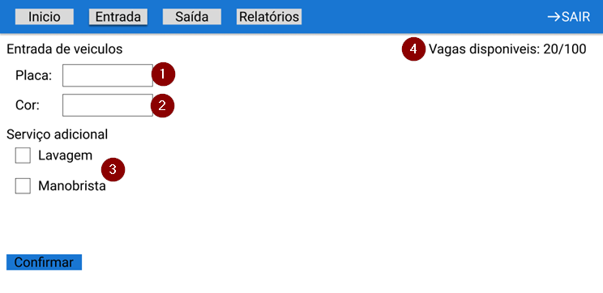

Na tela, podemos identificar o campo de preenchimento da placa, indicado como item 1. No item 2, temos o campo para preenchimento da cor do veículo. No item 3, encontram-se os serviços adicionais que são incluídos no valor final do ticket. Já no item 4, podemos verificar a quantidade de vagas disponíveis no pátio do estabelecimento, sendo contadas a partir do cadastro feito pelo administrador.

**FIGURA 2 – Tela de entrada de veículo preenchida**

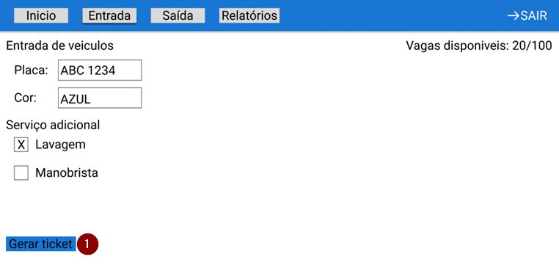

Após preencher a placa do veículo já é possível dar entrada, clicando no botão indicado pelo item 1, pois o preenchimento do campo de cor não é obrigatório, e nem a escolha de algum serviço.

**FIGURA 3 – Tela de entrada com o ticket gerado a frente da tela**

Ao gerar o ticket será exibido na frente da tela, podemos ver pelo item 1 que a quantidade de vagas irá diminuir após a entrada de um novo ticket. O ticket gerado terá um código QR, item 2, que terá as informações do ticket, será possível imprimir esse ticket utilizando o botão azul indicado pelo item 3, no item 4 é o botão para fechar a exibição do ticket.

* + 1. **Saída de veículos**

Nesta sequência de telas pode se observar como é efetuada a saída de um ticket, o operador precisa começar completando o campo de placa para que os dados de entrada, saída e total sejam preenchidos automaticamente. É possível calcular o troco inserindo o valor recebido

**FIGURA 4 – Formulário de saída preenchido somente com placa sem dados**

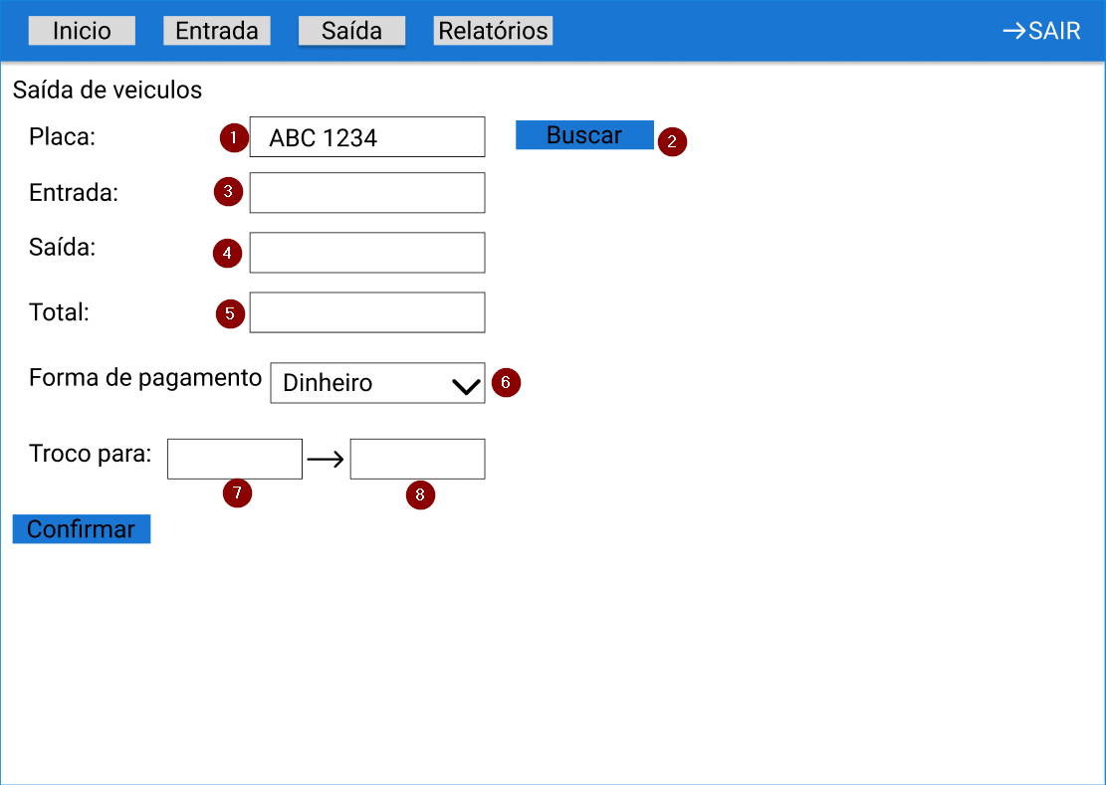

Na figura 4, acima, podemos observar todos os campos do formulário para dar a saída em um veículo, o primeiro campo, item 1, é onde o operador irá preencher com a placa para qual o ticket foi gerado, ao clicar no botão, indicado pelo item 2, o sistema irá buscar pelo ticket, caso seja encontrado, o campo de entrada, item 3, será preenchido com a data e hora de entrada do veículo, o item 4, será preenchido com a hora atual para fazer o calculo do valor a pagar, que será exibido no item 5, campo “Total”, no campo “Forma de pagamento”, item 6, é possível selecionar entre 4 formas: dinheiro, cartão de crédito, cartão de débito ou pix, na forma de um “dropdown”, menu suspenso. Também é possível calcular o troco informando o valor recebido no item 7, e o troco a ser devolvido será exibido no item 8

**FIGURA 5 – Formulário de saída preenchido completamente após a busca pelo ticket**

* + 1. **Geração de relatórios**

Nesta interface simples e fácil é possível gerar relatórios diários, semanais e mensais para dois tipos, de entrada e saída de veículos com sua rotatividade, e relatório de caixa com informações sobre valores recebidos e retirados. A seleção do tempo é a partir de um campo de seleção com as opções.

**FIGURA 6 – Tela para geração de relatórios**

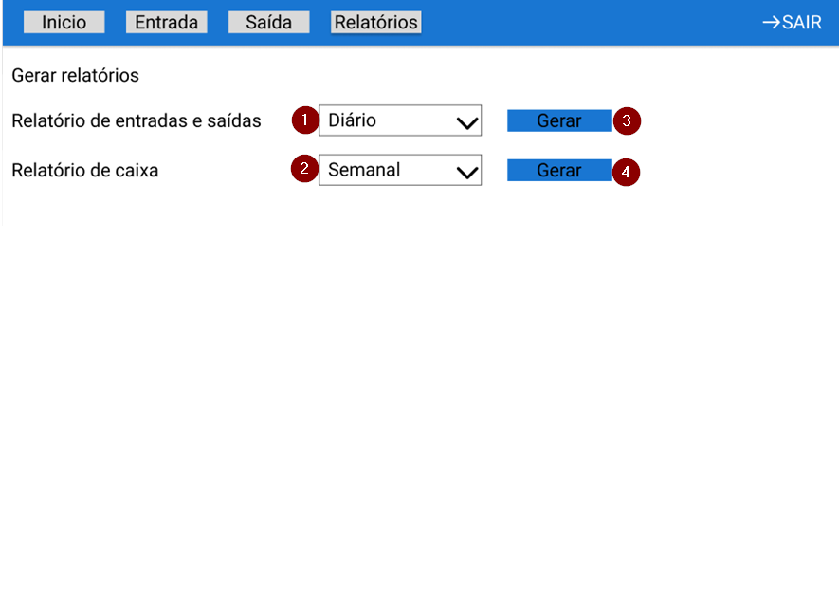

Os itens 1 e 2 consistem em caixas de seleção que oferecem opções de datas, incluindo diário, semanal e mensal. O item 3 refere-se ao botão responsável por gerar relatórios de entradas e saídas de veículos. Já o item 4 corresponde ao botão utilizado para gerar relatórios de caixa.

* 1. **Telas de usuário**

Abaixo, estão listadas as principais interfaces com as quais os usuários de estacionamentos podem interagir. Essas telas são apresentadas em um navegador de celular e podem ser acessadas por qualquer pessoa que tenha se cadastrado. No entanto, somente serão exibidas caso o usuário faça login na aplicação.

* + 1. **Tela de perfil**

O usuário tem a capacidade de visualizar os veículos que foram cadastrados, além de poder adicionar ou editar os existentes. Os veículos marcados para receber alertas de entradas e saídas serão destacados com um ícone de sino próximo ao seu modelo.

**FIGURA 7 – Perfil de usuário com lista de seus veículos**

No item 1, podemos observar a identificação do primeiro veículo cadastrado pelo usuário. Em seguida, no item 2, temos a exibição da placa do veículo, e no item 3, podemos visualizar o modelo do carro. É importante destacar que todos os carros cadastrados terão a mesma forma de exibição. No item 4, é indicado que quando um ticket for emitido para o terceiro veículo, será enviado um e-mail ao usuário informando que um ticket foi emitido para o seu veículo.

* + 1. **Cadastro de novo veiculo**

Na figura 8, é apresentado um formulário em branco que possibilita o cadastro de um novo veículo pelo usuário. Esse formulário serve como uma ferramenta de entrada de informações para registrar detalhes importantes sobre o veículo, como modelo, placa e outras características relevantes. Ao preencher adequadamente o formulário e submetê-lo, o usuário poderá adicionar o veículo ao sistema do estacionamento, permitindo o gerenciamento eficiente e organizado de sua frota de veículos.

**FIGURA 8 – Formulário de cadastro limpo**

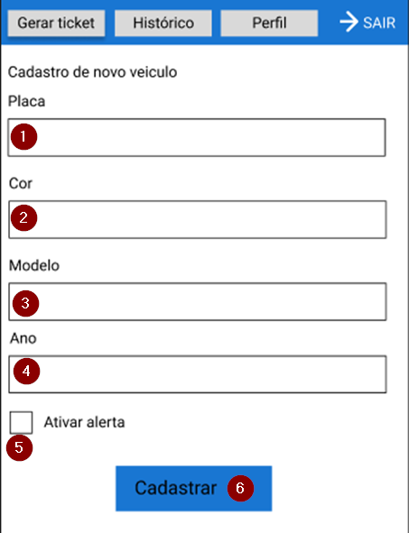

Com base na Figura 8, podemos visualizar todos os campos necessários para o cadastro de um veículo. No Campo 1, é possível inserir a placa do veículo, limitada a 7 caracteres. No campo 2, pode-se introduzir a cor do carro. O campo 3 destina-se ao registro do modelo do veículo. O campo 4 é utilizado para cadastrar informações adicionais, como a cor específica. Por fim, no campo 5, encontramos uma caixa de seleção para ativar os alertas. Além disso, é possível identificar o botão de confirmação do cadastro, que permite finalizar o processo de registro.

**Figura 9 – Formulário preenchido**

Com base na Figura 9, podemos observar todos os campos preenchidos com os dados fictícios de um veículo. Esses campos incluem informações como placa, cor, modelo e ano. O preenchimento desses campos com dados precisos e completos permite uma identificação precisa e eficiente do veículo no sistema do estacionamento, facilitando o gerenciamento e a organização das informações relacionadas a ele.

**Figura 10 – Confirmação de cadastro bem-sucedido**

Após a confirmação, conforme indicado pelo item 6 na Figura 8, o usuário será redirecionado para a Figura 10, onde será apresentada uma confirmação do cadastro bem-sucedido do seu veículo. A Figura 10 servirá como uma confirmação visual para o usuário, indicando que as informações fornecidas foram registradas com sucesso no sistema do estacionamento. Essa confirmação traz tranquilidade ao usuário, assegurando que o cadastro do veículo tenha sido concluído com êxito.

* + 1. **Histórico de tickets**

Na interface abaixo, é apresentada uma lista de tickets gerados para os veículos do usuário. Os tickets que já foram pagos e tiveram a saída correspondente são sinalizados com uma marcação verde. Por outro lado, os tickets que ainda não foram pagos são identificados por um ícone amarelo com uma interrogação no centro. Essa diferenciação visual é implementada para facilitar a identificação do status de cada ticket na lista, permitindo que o usuário identifique facilmente quais tickets foram pagos e quais ainda estão pendentes. Isso proporciona uma melhor organização e controle das informações de pagamento dos veículos.

**Figura 11 – Lista de tickets gerados**

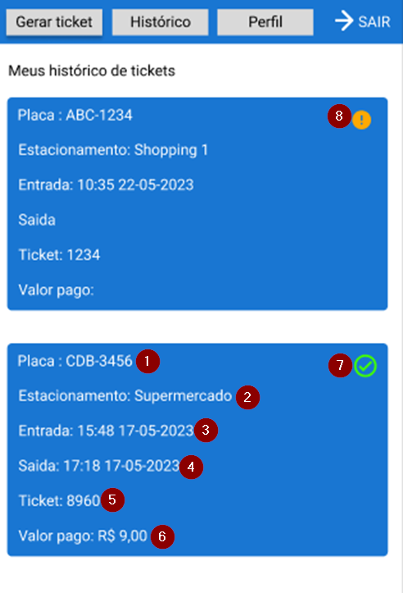

Nesta interface, é exibida a listagem dos tickets gerados para o usuário, independentemente do veículo associado. Podemos observar todas as informações relevantes do ticket. No item 1, temos a placa do veículo registrado no ticket. O item 2 indica o estacionamento onde o veículo foi estacionado. As datas e horas de entrada e saída são apresentadas nos itens 3 e 4, respectivamente. O número do ticket gerado é indicado pelo item 5. O valor pago pelo ticket é apresentado no item 6. No entanto, os itens 4 e 6 só serão exibidos caso a saída do ticket tenha sido registrada. Essa informação é confirmada pelo ícone indicado no item 7, que confirma a saída. Caso a saída ainda não tenha ocorrido, o ícone do item 8 será exibido. Essa diferenciação visual permite ao usuário identificar facilmente se um ticket já teve a saída registrada ou ainda está pendente.

* + 1. **Gerar ticket antecipado**

Abaixo poderemos observar como um usuário pode gerar ticket antecipado para algum de seus veículos cadastrados. O usuário deve selecionar o carro para dar entrada, o estado, a cidade, e então poderá selecionar o estacionamento cadastrado, após a seleção poderá buscar pelas informações do estacionamento e então gerar o seu ticket e assim reservando sua vaga.

**Figura 12 – Formulário preenchido antes de buscar pelas informações**

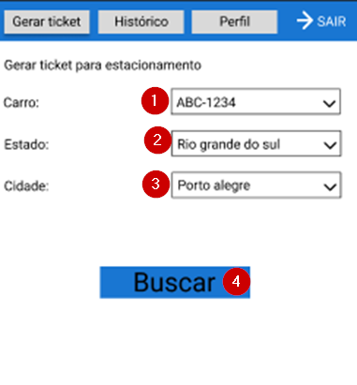

Na plataforma, é possível visualizar todos os campos nos quais o usuário deve fazer seleções para realizar uma busca por estabelecimentos. Todos os campos serão apresentados como menus suspensos. No item 1, o usuário deverá selecionar qual veículo deseja utilizar para a entrada. No item 2, será necessário escolher o estado onde o estabelecimento está localizado, e no item 3, selecionar a cidade desejada. Após o preenchimento dessas informações, o usuário poderá acionar o item 4 para iniciar a busca. Essa funcionalidade permite que o usuário encontre rapidamente os estabelecimentos disponíveis de acordo com suas preferências de estado e cidade.

**Figura 13 – Formulário após a busca das informações**

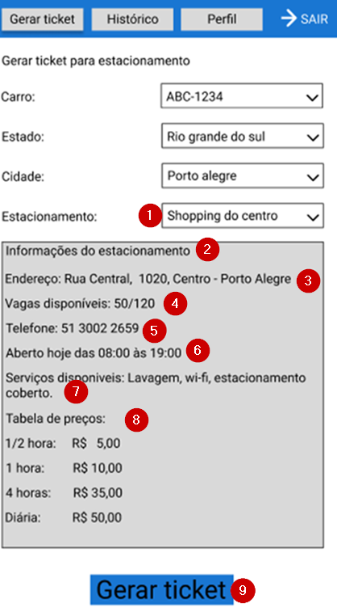

Após realizar a busca, a plataforma exibirá as informações do estacionamento selecionado (item 1). Isso incluirá o nome do estabelecimento (item 2), o endereço completo (item 3), o número de vagas disponíveis (item 4), o telefone para contato (item 5) e o horário de funcionamento do estacionamento (item 6). Além disso, caso disponíveis, serão exibidos os serviços oferecidos pelo estabelecimento (item 7). Por fim, o usuário poderá visualizar a tabela de preços (item 8), que apresentará as tarifas correspondentes às diferentes opções de estacionamento, como por hora, por diária ou outros formatos específicos. Essas informações são essenciais para que o usuário tenha uma visão completa do estabelecimento e possa tomar uma decisão informada sobre qual atende melhor às suas necessidades de estacionamento. Após a tomada de decisão é só utilizar o botão para gerar ticket, no item 9.

**Figura 14 – Ticket gerado**

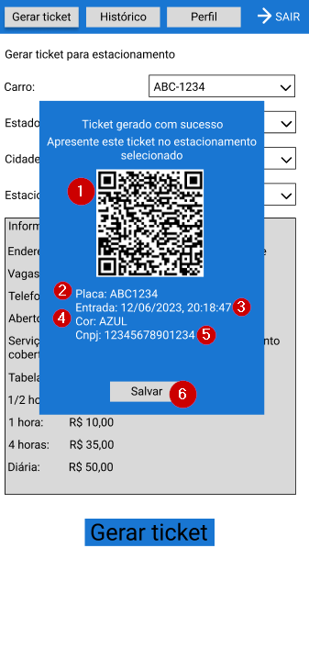

Após a busca, o usuário poderá visualizar o ticket gerado, contendo as informações necessárias. O ticket incluirá um código QR (item 1) para facilitar a leitura e processamento. Além disso, serão exibidos dados como a placa do veículo (item 2), a data e hora de geração do ticket (item 3), a cor do veículo (item 4) e o CNPJ do estacionamento (item 5). O usuário terá a opção de salvar o ticket (item 6) para apresentá-lo posteriormente ao chegar ao estabelecimento. Essa funcionalidade permite que o usuário tenha acesso fácil às informações do seu ticket de estacionamento de forma conveniente e eficiente.

1. **VALIDAÇÃO**

Como forma de validar a proposta apresentada o projeto passou por validação através de testes unitários das funcionalidades desenvolvidas. Os testes unitários são uma parte essencial do processo de validação, pois permitem verificar se cada função ou módulo do projeto está operando corretamente.

Primeiramente, será necessário identificar as diferentes funcionalidades do projeto e definir os critérios de aceitação para cada uma delas. Isso envolve estabelecer quais são os resultados esperados e quais são os possíveis cenários de teste para cada funcionalidade.

Durante a execução dos testes unitários, serão verificados os seguintes aspectos: a corretude dos resultados, o tratamento adequado de exceções e a cobertura de código, ou seja, se todas as partes relevantes do código estão sendo testadas.

Os testes unitários também podem ser utilizados para identificar e corrigir possíveis erros ou bugs no projeto. Caso algum teste falhe, será necessário investigar a causa do problema e fazer as devidas correções no código.

Ao final da validação por meio dos testes unitários, espera-se ter uma confiança maior na qualidade e na funcionalidade do projeto. Essa abordagem sistemática de validação contribui para garantir que todas as partes do projeto estejam operando de acordo com as especificações e requisitos estabelecidos, aumentando a confiabilidade e a robustez do sistema desenvolvido.

* 1. **Exemplos de testes aplicados**

Como forma de representar os testes unitários realizados no projeto, foram realizados diversos testes para avaliar a funcionalidade e a eficiência do aplicativo de gerenciamento de estacionamento. Os testes abrangeram diferentes etapas do processo, desde o cadastro de estacionamentos até a geração de relatórios.

* + 1. **cadastro de estacionamento**

O teste da função de cadastro de estacionamento é realizado para verificar se o sistema é capaz de cadastrar corretamente os estacionamentos no sistema, permitindo que os administradores adicionem as informações necessárias sobre cada local.

Durante o teste, são avaliados diversos aspectos relacionados ao cadastro de estacionamento. Isso inclui a capacidade do sistema de receber e armazenar informações como nome do estacionamento, localização, horário de funcionamento, políticas do estacionamento, quantidade de vagas disponíveis, entre outros detalhes relevantes.

Ao concluir esse teste com sucesso, significa que o sistema foi capaz de realizar o cadastro de estacionamentos de forma precisa e eficiente. Todas as informações necessárias são corretamente registradas e armazenadas no sistema, garantindo que os dados estejam prontamente disponíveis para consulta e utilização.

Com a função de cadastro de estacionamento funcionando adequadamente, os administradores do sistema têm a capacidade de gerenciar eficientemente as informações relacionadas aos estabelecimentos de estacionamento. Isso contribui para uma melhor organização e controle, além de facilitar a disponibilização de informações precisas aos usuários que desejam utilizar os serviços de estacionamento.

* + 1. **geração de ticket pelo estacionamento**

O teste da função de geração de ticket pelo estacionamento é realizado para verificar se o sistema é capaz de gerar corretamente os tickets de entrada para os usuários que desejam estacionar seus veículos.

Durante o teste, são verificados vários aspectos do processo de geração de tickets. Isso inclui a impressão adequada das informações relevantes, como a data e hora do ingresso, informações do veículo e quaisquer outros detalhes necessários.

Ao concluir esse teste com sucesso, significa que o sistema foi capaz de executar todas as etapas de geração de ticket de forma correta e precisa. Os tickets gerados são legíveis, contêm todas as informações necessárias e são emitidos sem erros ou falhas.

Ao garantir que a função de geração de ticket pelo estacionamento esteja funcionando corretamente, podemos assegurar aos usuários um processo suave e eficiente ao entrar no estacionamento. Isso contribui para uma experiência positiva do usuário e para o bom funcionamento geral do sistema de estacionamento.

* + 1. **saída de ticket pelo estacionamento**

O teste da função de saída de ticket pelo estacionamento é uma parte importante do processo de validação de um sistema de estacionamento. Esse teste é realizado para verificar se o sistema é capaz de emitir corretamente os tickets de saída para os usuários que desejam deixar o estacionamento.

Durante o teste, são simuladas diferentes situações, como a inserção do ticket de entrada, a verificação do tempo de permanência do veículo no estacionamento e o cálculo do valor a ser pago. Após esse processo, o sistema deve atualizar o ticket com a saída contendo as informações relevantes, como a data e hora da saída, o valor a pago e outras informações relevantes.

Quando o teste da função de saída de ticket pelo estacionamento é concluído com sucesso, significa que o sistema foi capaz de realizar todas as etapas corretamente. Isso inclui a emissão precisa dos tickets de saída, a atualização adequada do tempo de permanência e o cálculo correto do valor a ser pago pelos usuários.

Ao obter sucesso nesse teste, podemos afirmar que o sistema é capaz de fornecer aos usuários uma funcionalidade confiável e precisa para a saída do estacionamento. Isso contribui para uma experiência positiva do usuário e para a eficiência geral do sistema de estacionamento.

* + 1. **Função de geração de ticket pelo usuário**

O teste da função de geração de ticket pelo usuário é realizado para verificar se o sistema permite que os usuários gerem seus tickets de estacionamento de forma eficiente e precisa.

Durante o teste, são avaliados diversos aspectos relacionados à geração de ticket. Isso inclui a interface do usuário, a facilidade de uso, a clareza das instruções e a velocidade de processamento do sistema ao gerar o ticket.

Ao concluir esse teste com sucesso, significa que o sistema foi capaz de fornecer uma experiência satisfatória aos usuários durante a geração do ticket. Os usuários conseguem facilmente acessar a função de geração de ticket, inserir as informações necessárias, como tempo de permanência, e obter um ticket válido.

Com a função de geração de ticket concluída com sucesso, os usuários têm a capacidade de utilizar o sistema de estacionamento de forma autônoma, gerando seus próprios tickets sem a necessidade de intervenção de um atendente. Isso proporciona conveniência e agilidade no processo, permitindo que os usuários iniciem sua estadia no estacionamento de forma rápida e eficiente.

* + 1. **envio de e-mail para informar entrada**

O teste da função de envio de e-mail para informar entrada é realizado para verificar se o sistema é capaz de enviar notificações por e-mail aos usuários quando eles entram no estacionamento.

Durante o teste, são avaliados diversos aspectos relacionados ao envio de e-mails, como a integração com os servidores de e-mail, a correta formatação das mensagens, a precisão dos dados fornecidos e a entrega efetiva das notificações.

Ao concluir esse teste com sucesso, significa que o sistema conseguiu enviar e-mails de forma confiável aos usuários quando eles entram no estacionamento. Os e-mails contêm as informações relevantes, como a data e hora da entrada, número do ticket e outras informações pertinentes.

A função de envio de e-mail para informar a entrada bem-sucedida permite que os usuários recebam uma confirmação oficial do sistema, o que é útil para fins de registro, comprovação e acompanhamento da utilização do estacionamento. Além disso, isso oferece aos usuários uma forma adicional de receber informações importantes sobre sua estadia.

Com essa função concluída com sucesso, o sistema demonstra sua capacidade de fornecer uma comunicação efetiva com os usuários e garantir que eles estejam devidamente informados sobre sua entrada no estacionamento.

* + 1. **Geração de relatórios**

O teste da função de gerar relatórios é realizado para verificar se o sistema é capaz de produzir relatórios precisos e abrangentes com base nos dados do estacionamento. Esses relatórios podem incluir informações como o número de veículos estacionados, a ocupação atual do estacionamento, a receita gerada, entre outros dados relevantes.

Durante o teste, são avaliados diversos aspectos da função de geração de relatórios, como a precisão dos dados apresentados, a formatação adequada do relatório, a capacidade de filtrar e agrupar os dados conforme necessário e a eficiência no processamento das informações.

Ao concluir esse teste com sucesso, significa que o sistema é capaz de gerar relatórios confiáveis e úteis para os administradores do estacionamento. Esses relatórios são valiosos para fins de análise, planejamento e tomada de decisões relacionadas ao gerenciamento do estacionamento.

A função de gerar relatórios oferece aos administradores uma visão abrangente do desempenho do estacionamento, permitindo identificar tendências, padrões de uso, horários de pico e outros insights valiosos. Isso ajuda a otimizar a operação do estacionamento, melhorar a eficiência, tomar decisões informadas e oferecer um serviço de qualidade aos usuários.

Com essa função concluída com sucesso, o sistema demonstra sua capacidade de fornecer informações precisas e relevantes por meio de relatórios, auxiliando os administradores na gestão eficaz do estacionamento.

1. **Considerações Finais**

O artigo descreve a implementação de um aplicativo de gerenciamento de estacionamento com o objetivo de proporcionar maior eficiência e comodidade tanto para os usuários quanto para os funcionários. O projeto utiliza tecnologias como JavaScript, a biblioteca ReactJs e a plataforma Firebase do Google.

Ao longo do artigo, foram apresentadas as funcionalidades e benefícios de um sistema de gerenciamento de estacionamento, como o controle de entrada e saída de veículos, gestão de vagas, cobrança automatizada e monitoramento de segurança. Além disso, foram mencionados exemplos de sistemas de gerenciamento de estacionamento existentes no mercado, como o Prosiga, Parkeer e EasyPark, destacando suas características e funcionalidades.

O problema enfrentado pelos gerenciadores de estacionamentos foi discutido, ressaltando desafios como o controle de entrada e saída de veículos, falhas nos sistemas de cobrança, gerenciamento do espaço e segurança. A automação do processo foi apontada como uma solução para reduzir custos e aumentar a eficiência do gerenciamento.

Os objetivos do projeto foram definidos, incluindo o desenvolvimento de um gerenciador de estacionamento web, com uma camada de front-end baseada em ReactJS e uma camada de back-end baseada em Firebase. As funcionalidades propostas incluem o registro de entrada e saída de veículos, geração de relatórios de faturamento, gerenciamento do caixa e notificações em caso de entrada do veículo.

Conforme os testes realizados e concluídos com sucesso, poderemos afirmar que o sistema passou pela validação. A validação é um processo essencial para garantir que um sistema ou software atenda aos requisitos e funcionalidades estabelecidos.

Durante a fase de validação, diferentes testes são executados para verificar se o sistema funciona conforme o esperado e se atende às necessidades dos usuários. Esses testes podem incluir testes de funcionalidade, desempenho, segurança, usabilidade e compatibilidade.

Ao finalizar com sucesso todos os testes e garantir que o sistema atende a todos os requisitos e critérios estabelecidos, podemos concluir que o processo de validação foi concluído com êxito. Isso significa que o sistema atendeu todos os requisitos e funcionalidade estabelecidos.

1. **Agradecimento(s)**

Gostaria de expressar meus sinceros agradecimentos a todas as pessoas que contribuíram para a realização deste projeto. Embora tenha sido uma empreitada solitária, gostaria de reconhecer a importância de cada indivíduo que esteve presente em minha jornada.

Primeiramente, agradeço a mim mesmo por dedicar tempo e esforço significativos para conceber e desenvolver este aplicativo de gerenciamento de estacionamento. Acreditar na minha capacidade e persistir ao longo de todo o processo foi fundamental para alcançar os resultados obtidos.

Também desejo agradecer aos meus amigos e familiares que me apoiaram e incentivaram durante todo o projeto. Suas palavras de encorajamento e confiança em minha habilidade foram um verdadeiro impulso para superar os desafios encontrados.

Agradeço especialmente aos meus amigos e colegas que me passaram conhecimentos necessários para o desenvolvimento deste projeto. Suas orientações, conselhos e expertise foram inestimáveis e me ajudaram a aprimorar minhas habilidades técnicas e conceituais.

Por fim, gostaria de agradecer aos leitores deste artigo e a todas as pessoas que se interessam por soluções inovadoras e tecnológicas. Espero que este trabalho possa trazer benefícios e inspiração para aqueles que buscam melhorar a eficiência e a comodidade dos estacionamentos.

Mais uma vez, expresso minha gratidão a todos os envolvidos nesse projeto, sejam eles direta ou indiretamente. Foi uma jornada desafiadora, mas gratificante, e estou orgulhoso de ter completado essa etapa. Obrigado a todos por fazerem parte dessa conquista.

1. **Referencias**

ROSALES, J. L.; BAQUERO, E.; OSORIO, J. IoT-based parking management system using machine learning techniques. Disponível em: <https://papers.ssrn.com/sol3/papers.cfm?abstract_id=3563377>. Acesso em: 15 mar. 2023.

BRAZ, FERNANDO. O que é um sistema de gerenciamento de estacionamento? Disponível em: <https://www.linkedin.com/pulse/o-que-é-um-sistema-de-gerenciamento-estacionamento-fernando-braz/?originalSubdomain=pt>. Acesso em 21 jun. 2023.

PROSIGA. Disponível em: <https://www.prosiga.com.br/solucoes>. Acesso em 20 abr. 2023

PARKEER. Disponível em: <https://www.parkeer.com.br>. Acesso em 20 abr. 2023

EASYPARK. Disponível em: <https://easyparkapp.com>. Acesso em 20 abr. 2023

SIVAKUMAR, K.; DEEPAK, P.; ANEES RAHMAN, K. M. A review of parking management systems. Disponível em: <https://trimis.ec.europa.eu/sites/default/files/project/documents/20150807_141918_57605_p111115001.pdf>. Acesso em: Acesso em: 15 mar. 2023.

DOCUMENTATION ReactJS. Disponível em: <https://reactjs.org/docs/getting-started.html>. Acesso em: 15 mar. 2023.

DOCUMENTATION Firebase. Disponível em: <https://firebase.google.com/docs>. Acesso em: 15 mar. 2023.  
BRASIL. Lei Geral de Proteção de Dados (LGPD). Disponível em: <https://www.gov.br/ans/pt-br/assuntos/regulacao/lei-geral-de-protecao-de-dados-lgpd>. Acesso em: 15 mar. 2023.

WPSBrasil. 8 Vantagens de automação para estacionamento no seu negócio. Disponível em: <https://blog.wpsbrasil.com/automacao-para-estacionamento-8-vantagens/>. Acesso em: 06 abr. 2023